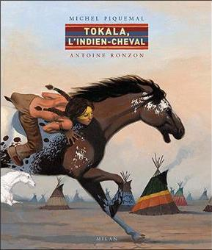
Tokala, l'indien-cheval
Michel Piquemal et Antoine Ronzon

L'épreuve des braves
Il n'y avait pas de chevaux au pays des hommes rouges. Ce n'est qu'à l'arrivée des Blancs que cet animal se répandit bientôt sur tout le continent. Volé ou échangé, comme un cadeau du ciel, de tribu en tribu.
Cette histoire nous raconte comment un peuple des grandes plaines lointaines en fit tardivement la conquête, grâce au rêve prémonitoire d'un jeune brave.

Tokala était au sommet de la colline dans une fosse creusée autour de lui et protégée par des branchages. Il y avait pris place depuis le matin, accompagné par Pierre-à-Cornes, l'homme-médecine. Ils avaient fumé ensemble la pipe sacrée, chanté des incantations, puis Pierre-à-Cornes l'avait laissé seul.
Tokala était au sommet de la colline. Il implorait les Esprits. Et il allait les implorer durant trois jours et trois nuits, sans boire ni manger.
Pour lui comme pour son frère jumeau Pluie-sur-le-Visage, c'était sas aucun doute le moment le plus important de leur existence de jeunes braves lakotas. De sa fosse, Tokala pouvait apercevoir l'abri de son frère et la fumée de sa pipe. C'était la seule présence rassurante au milieu des rochers désolés.
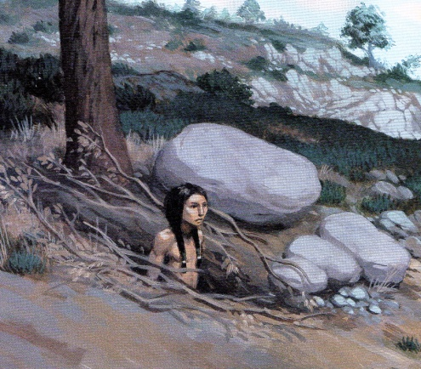
Mais Tokala devait l'oublier. Il ne devait penser qu'à implorer les Esprits, leur demander de lui accorder une vision qui ferait de lui un guerrier protégé par le monde des invisibles. Car sans cette vision, il ne pourrait jamais appartenir à la société des Renards ou des Cœurs forts comme autrefois son père et son oncle… Pareil à tous les enfants, il espérait faire un jour partie d'un de ces groupes de guerriers qui étaient l'élite de la nation. Pourtant nul ne pouvait y accéder dans le pouvoir d'un rêve…
"Wakan Tanka ! O Grand Esprit, accorde-moi un peu de tes pouvoirs !"
La vision de Tokala

Les heures passaient et Tokala ne ressentait qu'une terrible solitude. Le vent soufflait à tout rompre, lui asséchant plus encore la bouche. Les rares arbustes gémissaient, torturés par le souffle qui les fouillait. Tokala tendait l'oreille, cherchant à saisir les mots prononcés par l'Esprit de la tempête, mais en vain.
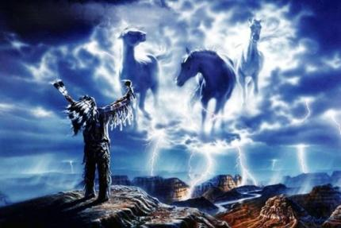
De fines gouttelettes de pluie se mirent à tomber, étanchant un peu la soif qui le brûlait. Un éclair zébra le ciel, illuminant de sa terrible lumière la fosse de Pluie-sur-le-Visage qu'il crut voir dressé, les bras en croix. Et un tonnerre assourdissant lui fit un instant fermer les yeux.
Puis la plaine s'assombrit et la nuit tomba, avec son cortège de bruits d'animaux. La douce chaleur du tipi était loin. Là-bas dans le village, c'était l'heure habituelle où sa grand-mère leur préparait à manger tandis qu'ils entretenaient le feu. Il sentait presque au bout de ses doigts le souffle chaud des bûches… et un pincement lui vient au cœur. L'envie de quitter la solitude et le froid de cette fosse pour courir, courir jusqu'aux tipis…

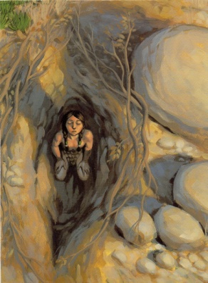
Mais Tokala savait que sa quête de vision était une épreuve. Il devait la traverser s'il voulait grandir enfin, affronter sa peur, dominer ce roulement de tambour dans sa poitrine et traverser comme un brave ces trois jours et ces trois nuits de solitude. Comment les Esprits pourraient-ils accorder une vision à un enfant peureux ? Comment une poule mouillée pourrait-elle espérer devenir un cœur fort ? Alors Tokala serra les dents et chantonna pour se donner du courage. Enfin sa respiration s'apaisa.

Toute la nuit, il resta éveillé, prêtant l'oreille et implorant. Lorsque l'inquiétude devenait trop forte, il tentait d'imaginer son frère, là-bas, sur l'autre versant de la colline, sans doute aussi effrayé que lui. Et l'aube vint. Le soleil chassa les nuages dans un immense halo rougeâtre.
Alors Tokala comprit qu'il devait remercier. Remercier pour ce soleil qui revenait chauffer son corps. Remercier pour ces plantes que l'astre faisait croître et fleurir.
L'oiseau du matin chanta. Un lapin sortit d'un fourré. Remercier et remercier encore pour toutes ces forces de vie qui le nourrissaient et nourrissaient son peuple. Pour l'eau de pluie qui irriguait les courges et les maïs, pour le souffle du vent et la multitude innombrable des frères bisons. Car le destin de toutes les créatures était lié. Si l'herbe ne poussait pas, si les animaux désertaient la prairie, si le soleil oubliait d'illuminer le ciel, c'en était fini de l'homme rouge.
Dans son enthousiasme, il rendit grâce pour l'amitié de ses proches, la bravoure des chefs, la sagesse de Pierre-à-Cornes l'homme-médecine, la tendresse de son frère Pluie-sur-le-Visage.
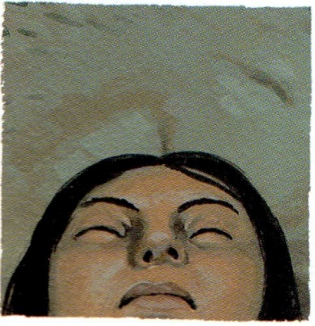
Il n'implorait plus égoïstement, dans l'espoir d'arracher une vision aux Esprits… mais pour tous les siens. Mi ta ko ye sin ! "Pour que son peuple vive !" Il s'oubliait jusqu'à ne faire qu'un avec la terre, avec le ciel, avec le vent. Et le temps s'abolit soudain. Il n'était plus Tokala, mais une offrande tendue vers Wakan Tanka. Et c'est ainsi que son esprit s'ouvrit, que sa pensée s'éclaira. Une vision vint à lui. Une vision qui allait changer le monde des siens…

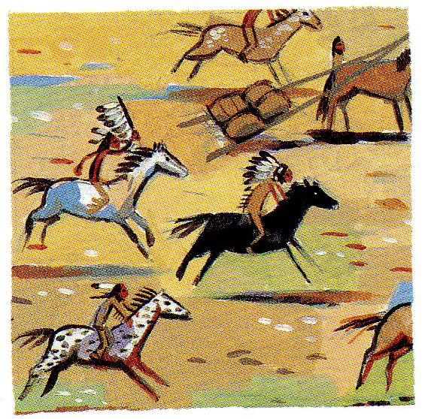
Ce que Tokala vit ce jour-là, aucun des hommes de sa tribu, pas même les plus anciens des anciens, ne l'avait vu ! Dans son rêve éveillé, son peuple se déplaçait vers de nouvelles prairies à bisons. Mais les guerriers n'étaient plus à pied, au milieu d'un cortège de chiens harnachés de travois. Ils étaient fièrement montés sur des sortes de Grands Chiens, blancs, noirs ou tachetés, qui les emportaient à la vitesse de l'éclair.
Noir-de-Fumée, son propre chien, ne souffrait plus à tirer de lourdes charges. Il gambadait joyeusement autour de lui ; tandis que d'autres Grands Chiens transportaient sans efforts les paquetages couchés sur leurs travois. Sa grand-mère Plumes-Liées ne peinait plus à suivre le pas rapide des hommes ; elle était allongée sur un treillis de branches que trainait sans effort l'un des Grands Chiens.

Il y avait beaucoup de paix et beaucoup de joie dans ce qu'il voyait. Des guerriers paradaient, des jeunes femmes riaient. Les fatigues des voyages d'autrefois semblaient oubliées à jamais.

Le destin de Tokala
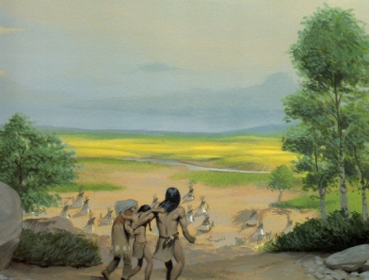
Lorsque l'homme-médecine revient chercher Tokala, il le trouva les yeux tendus vers le ciel, comme hors du temps, un sourire éclairant son visage. Le chamane comprit que sa vision était forte et bonne.
Avec l'aide d'un guerrier, il soutint le garçon par les épaules pour le ramener parmi les siens fêter la richesse de sa vison.

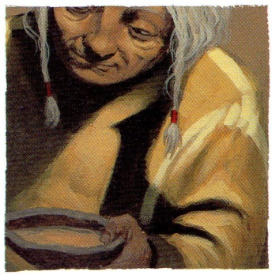
Tokala mit plusieurs jours à reprendre vie et souffle. C'est grand-mère Plumes-Liées qui veilla sur lui et soignant ses lèvres brûlées par le soleil. Doucement, patiemment, elle le faisait boire à petites gorgées et le massait avec un baume de bourgeons. Lorsqu'il fut enfin sur pied, Pierre-à-Cornes vint lui rendre visite. Selon les rites, il fuma la pipe et fit brûler de la sauge odorante. Il voulait désormais entendre le récit de Tokala.
- Les Esprits t'ont-ils parlé ?
Tokala raconta sa vision. Aussi précisément que possible, il décrivit à Pierre-à-Cornes les Grands Chiens de son rêve :
- Plus grands que des caribous. Mais ce n'étaient pas des caribous, car les hommes pouvaient monter sur leurs dos pour voyager. Ils tiraient les travois à la manière des chiens. Pierre-à-Cornes, as-tu déjà entendu parler d'animaux aussi étranges ?
Pierre-à-Cornes ne répondit pas. Il le laissa parler, parler, lui demandant encore et toujours plus de détails sur ces bêtes fabuleuses.
- Étaient-ce des Esprits ?
- Non, les hommes ne les craignaient pas. Au contraire, ils les gouvernaient en les faisant avancer entre leurs jambes. Je suis sûr que ce ne sont pas des Esprits. Ils existent quelque part dans ce monde.
Tokala agrippa fébrilement le bras du chaman :
- Pierre-à-Cornes, je sais que je dois les ramener à notre tribu. Sinon pourquoi Wakan Tanka me les aurait-il montrés ?
Pierre-à-Cornes hocha la tête.
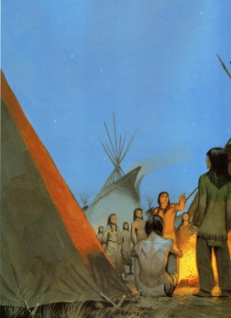
Dans le village, le soir, autour des feux de camp, on parla longtemps de la vision de Tokala. Les Esprits lui avaient envoyé l'image de quelque chose qui n'existait pas. Comment ne pas être intrigué par pareille vision ? Tous la trouvaient magnifique, signe qu'un grand destin attendait le jeune brave. Et comme il serait bon de voler ainsi sur les ailes d'un de ces Grands-Chiens-Mystères !

Cependant, lorsque Tokala exprima sa volonté de partir à leur recherche, des murmures s'élevèrent. Ces bêtes fantastiques n'existaient que dans les songes ! Il est du pouvoir de Wakan Tanka de nous faire rêver…
Pourtant, un homme qu'on appelait Fils-de-Shoshone prit la parole. Il portait ce nom parce qu'il était né dans le peuple Shoshone, mais avait autrefois été recueilli et adopté par les Lakotas, chez qui il avait trouvé femme.
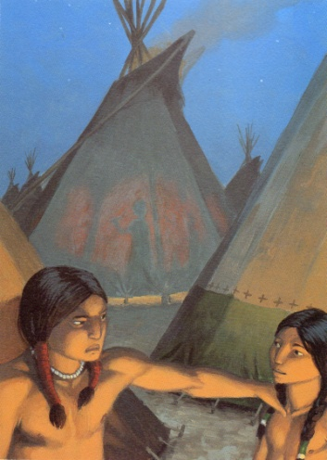
- Dans mon enfance, dit-il, j'ai plusieurs fois entendu les miens parler de ces Grands Chiens. Ce sont des bêtes d'une race nouvelle que les hommes à la peau blanche ont amenées sur leurs grands canoës.
Tant de choses inouïes firent naître des sourires.
- Les Shoshones sont de beaux rêveurs ! se moqua un guerrier. En as-tu vu de tes propres yeux ?
- Je mentirai si je disais ainsi. Mais certains de nos plus grands guerriers en ont vu !
Devant les regards moqueurs de ses amis, Fils-de-Shoshone baissa la tête et avala sa salive. Il ne pouvait tolérer qu'on mette sa parole en doute. Avec véhémence, il répliqua :
- J'accompagnerai Tokala jusqu'aux tentes des miens. Il pourra témoigner que je dis vrai.

Pierre-à-Cornes, l'homme-médecine, acquiesça :
- S'il est dans le destin de Tokala de partir, qu'il parte !

Tokala chez les Shoshones

Tokala sentit son cœur battre comme un tambour. Il brûlait d'impatience d'aller à la recherche de son rêve. Avec l'aide de Pluie-sur-le-visage, il était sûr de réussir cette nouvelle épreuve. Comme toujours, celui-ci l'aiderait. Il savait qu'il pouvait compter sur lui. Mais dans l'enthousiasme de sa vision, Tokala avait sans le vouloir cruellement négligé son frère…
Pluie-sur-le-visage avait fui la fête. Il était resté seul dans son tipi. Là-haut, sur la colline, il avait eu la vision de l'éclair, une vision très forte, l'une des plus prestigieuses… Pierre-à-Cornes l'en avait assuré. Dans le passé, seuls de très grands guerriers en avaient reçu le don.
Pourtant le campement n'était occupé que par les rêves de Grands Chiens de son frère. Il ressentait de l'amertume. L'Oiseau-Tonnerre, qui gouverne le ciel, lui avait montré, à lui et à lui seul, la puissance de sa foudre. Il sentait ce feu dans son âme et ne savait pas comment l'en extraire. Les questions se bousculaient dans sa tête. Une violence terrible le brûlait, prête à se retourner contre lui. Brusquement sa décision fut prise. S'emparant d'un couteau, il traça sur sa poitrine le signe de l'éclair. Il serait un heyoka, un guerrier contraire. Il accomplirait désormais tout à l'envers ; se laverait avec du sable et se sécherait avec de l'eau, dirait au revoir pour bonjour…
Dans sa petite enfance, il avait vu un guerrier du camp se comporter de la sorte, un guerrier qui comme lui avait eu la vision de la foudre. Il avait eu du mal à comprendre le sens d'une telle conduite. Pourquoi faire ainsi tout à l'envers ? Mais aujourd'hui, dans le fond de son cœur, il en ressentait l'étrange nécessité. Quelque chose de plus fort que lui l'obligeait à agir ainsi !

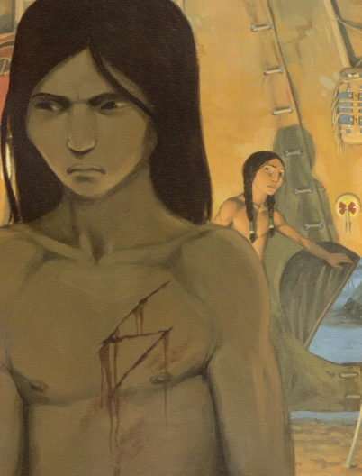
Aussi, quand son frère vint le chercher, une force secrète lui interdit de l'accompagner. Il tourna le visage vers la toile de tente et se mura dans le silence.
Accompagné par Fils-de-Shoshone, Tokala quitta donc le campement. Triste de devoir partir sans son frère jumeau dont il ne s'était jusqu'à lors jamais séparé. Mais Pierre-à-Corne et grand-mère Plumes-Liées le rassurèrent : des frères doivent parfois s'éloigner pour mieux se retrouver.
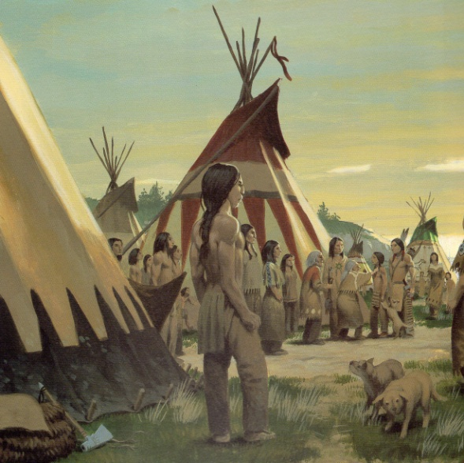
D'ailleurs on ne peut rien faire pour raisonner un "contraire". Car se sont les Esprits qui lui dictent sa conduite, parfois pour quelques lunes, parfois pour des années. Sa grand-mère donna à Tokala du pemmican, préparé avec de la poudre de viande et des pommes sauvages. Ainsi, il n'aurait pas à chasser durant son voyage. Puis elle glissa autour de son cou l'amulette qui contenait un bout des cordons de vie des jumeaux. Cette présence calma les craintes de Tokala. Son frère serait malgré tout près de lui, d'une manière sacré.

Fils-de-Shoshone et Tokala marchèrent longtemps, suivant les sentiers ouverts par les bêtes sauvages, et il leur fallu plus de six journées pour arriver en territoire shoshone.
Ils y furent bien accueillis. Son compagnon se souvenait de la langue et des coutumes des siens. Et il retrouva avec beaucoup d'émotion plusieurs de ses amis d'autrefois.

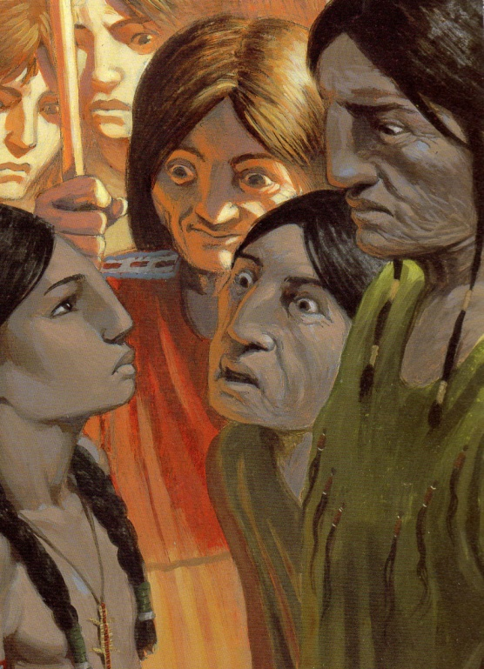
Lorsqu'il expliqua la vision de Tokala, tous marquèrent au garçon un grand respect. C'était une vision wakan. Car ces bêtes, si mystérieuses aux yeux des Lakotas, existaient bel et bien. Plusieurs guerriers en avaient déjà vu plus au sud, chez le peuple des Utes. Ils avaient même essayé à de nombreuses reprises de leur en dérober afin de pouvoir, eux aussi, voler comme le vent… Mais leurs raids avaient échoué. Sans doute les Esprits n'étaient-ils pas favorables !
Aussi l'arrivée de Tokala les intriguait ! Pourquoi les Esprits leur envoyaient-ils soudain ce jeune garçon poussé par une étrange vision ?

Le raid dans le campement des Utes
Le Conseil des anciens se réunit. Il fit appel aux chamans qui interrogèrent les Esprits. Leur réponse remplit les Shoshones d'allégresse. La venue du jeune Lakota était un signe du ciel. Il était temps de repartir en quête. Grâce à lui, les hommes reviendraient victorieux. En un instant, tout le camp se mit à bruisser d'impatience ! Des bandes d'enfants couraient en tous sens. Des vieilles femmes chantaient…
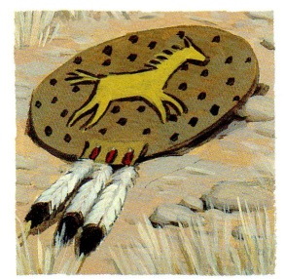
Tokala était le centre d'attention de tous. Des guerriers lui demandèrent de peindre sur leurs boucliers les signes magiques de sa vision. Et du mieux qu'il put, il dessina la crinière et les longues oreilles des Grands Chiens. Certains copièrent même ces dessins sur leurs torses nus.

Dès le jour suivant, la petite troupe qui composait le raid –à peine une dizaine d'hommes pour ne pas compromettre le succès de l'opération- quitta le campement.
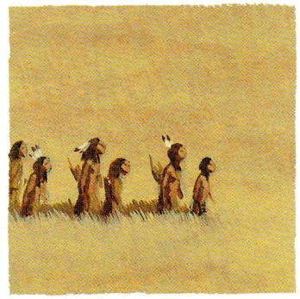
Tokala marchait devant, aux côtés du chef, car il représentait à lui seul le gage du succès.
Sa vision ne cessait de le hanter. La nuit, lorsqu'ils bivouaquaient, les flammes du feu se changeaient en de ces mystérieux Grands Chiens. Et le sommeil l'emportait sur le dos de ces bêtes sacrées pour des courses folles dans la prairie. Mais étrangement il n'était jamais seul. Pluie-sur-le-visage, son frère jumeau, était toujours à ses côtés. Il sentait sa présence toute proche, dans les images du sommeil, le souffle du vent ou les premières caresses du soleil…
Arrivée en territoire ute, la petite troupe redoubla de précaution. Elle n'alluma plus de feu et n'avança que de nuit, à la lueur de la lune. Les guerriers progressaient les uns derrière les autres tandis que le dernier effaçait leurs traces avec des branchages. C'était long et monotone, mais le peuple indien avait l'habitude d'avancer sans se plaindre. Il était depuis la nuit des temps un peuple de marcheurs.

Ils marchèrent donc jusqu'à ce que les éclaireurs signalent la présence d'un campement. Près d'une rivière, dirent-ils, ils avaient compté plusieurs dizaines de tipis utes. Et dans un enclos, ils avaient vu de leurs propres yeux un troupeau de Grands Chiens, pareils à ceux de la vision du jeune Lakota. De grandes bêtes immenses qui dressaient leurs cheveux au vent en poussant des cris inouïs !
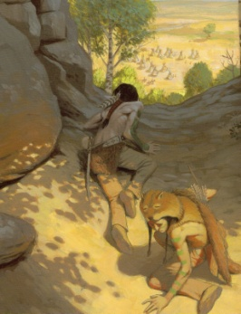
Leurs mots peinaient à décrire ces animaux fabuleux, mais Tokala savait qu'il arrivait au but.
Pour remercier les Esprits, le chef de l'expédition jeta aux quatre vents des brins de tabac, puis donna ses ordres. Le raid aurait lieu à la tombée du jour, à l'heure où le campement s'endort. Mais Tokala agirait seul. C'était à lui que les Esprits avaient désigné les Grands Chiens. C'était donc à lui de les ramener ! La force de sa vision le protégerait. Les autres guerriers devraient se contenter de rester aux abords pour surveiller le campement.

Aussi, dès que le globe rouge du soleil disparut à l'horizon, le groupe descendit vers le village. Mais seul Tokala se dirigea vers l'enclos des Grands Chiens. Le reste de la troupe demeura en retrait, caché dans les fossés d'un ruisseau.
Tokala se faufila prudemment au milieu des grands arbres à peine éclairés par un rayon de lune. Mais il n'avait guère besoin d'y voir. Ses pas le guidaient comme dans un rêve. Il était prêt pour ce qu'il devait accomplir.

Les Esprits l'avaient conseillé. Ils lui avaient demandé de se frotter le corps de feuilles de peuplier. Ainsi, lorsqu'il pénétra dans l'enclos, pas une bête ne broncha. Certaines même s'approchèrent de lui pour le renifler. Tokala était émerveillé.
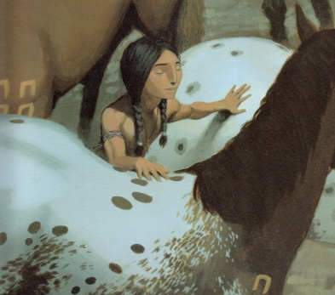
Elles étaient bien comme dans son rêve. Plus hautes que des hommes, avec un port de tête noble et mystérieux. Il y en avait des noires, des blanches, des tachetées. Et toutes se regroupaient autour de lui, comme si elles avaient senti la force de sa vison. Nul n'avait jamais indiqué à Tokala comment monter ce genre d'animal. Pourtant il grimpa sans peine sur un étalon qui ne le refusa pas. Comme un dormeur éveillé, il passa la porte de l'enclos, suivi par le reste du troupeau. Il chevauchait son rêve, il chevauchait les Grands Chiens.

Une immense fierté l'envahit ! Il entendait déjà dans sa tête les cris de joie des hommes de sa tribu. Il se voyait au milieu du Conseil en train de raconter et raconter encore son raid victorieux. Mais, brusquement, une violente poussée le désarçonna, le faisant rouler à terre.
Le retour de Tokala et de ses compagnons
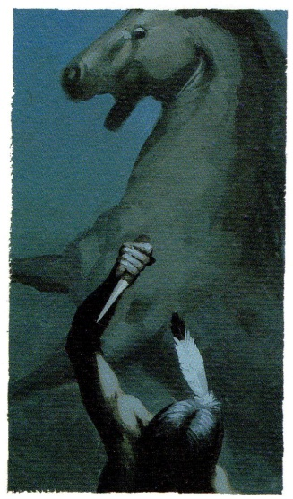
Tokala était si pleinement dans son rêve qu'il n'avait rien vu venir. Une sentinelle l'avait surpris et s'était jetée sur lui. Déjà, l'immense guerrier était au-dessus de lui, son poignard dressé prêt à s'abattre. Sa vie allait s'arrêter. Il n'aurait pas le bonheur de voir son peuple monter sur les Grands Chiens.
Mais le choc d'un casse-tête bascula la sentinelle à terre. Son frère Pluie-sur-le-visage avait surgi. Il était là, le corps peint de l'Oiseau-Tonnerre. Sans un mot, il le releva et l'aida à retrouver sa monture avant de grimper à son tour sur une jument baie.
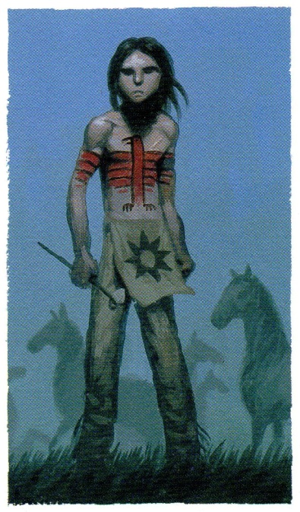
Tokala recouvra alors ses esprits. Il comprit pourquoi il avait toujours eu le sentiment de la présence de son frère. Celui-ci l'avait suivi à distance, dans sa solitude de guerrier contraire. Mais Pluie-sur-le-visage n'était plus un heyoka. Il avait désormais accompli ce pour quoi les Esprits l'avaient désigné et il était redevenu son frère jumeau. Pour ramener ces Chiens sacrés au peuple lakota, sa vision avait complété celle de Tokala…
Un sourire aux lèvres, Tokala piqua du talon, et tout le troupeau s'ébranla, silencieux et majestueux comme le flot d'une rivière.
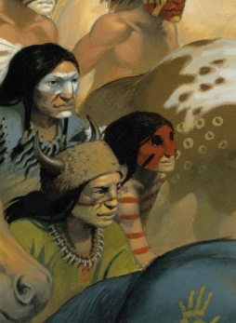
Au lieu de rendez-vous, les guerriers shoshones s'émerveillèrent devant les Grands Chiens. Sans oser les chevaucher, ils en suivirent à pied le flot, courant joyeusement, presque à bout de souffle.
Quand les Utes se réveilleraient, ils seraient déjà loin et les guerriers utes n'auraient guère de montures pour les poursuivre.

Puis ce fut l'arrivée au camp, les cris de joie, les chants et les danses de tout le peuple shoshone. Le raid avait réussi sans qu'une goutte de sang ne soit versée. C'était là la plus belle des victoires !

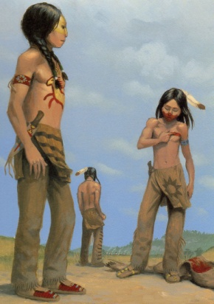
Bien plus tard, Tokala, Fils-de-Shoshone et Pluie-sur-le-visage parvinrent en vue de leur propre village. Ils ramenaient avec eux la moitié du grand troupeau dont les Shoshones leur avaient fait don. Ils mirent pied à terre, prirent le temps de peindre leurs peaux et de dessiner sur leurs bêtes des signes magiques. Puis à la tombée du jour, ils s'élancèrent vers le campement en poussant des cris de victoire.
L'arrivée de ces bêtes étranges sema la stupéfaction. Hommes, femmes et enfants couraient en tous sens? Des guerriers réputés trouvaient refuge dans leurs tipis. Seul Pierre-à-Cornes souriait car il avait toujours su que les visons des deux frères étaient fortes et bonnes, et qu'un lien secret les reliait.

Et tant que chaman, il organisa des fêtes et des cérémonies au cours desquelles les visions des deux frères furent honorées comme il se doit. Et cette journée, qui apportait les chevaux au peuple des plaines, fut marquée dans le Compte des hivers comme une des plus mémorables de leur histoire.

Les conteurs la rapportèrent de génération en génération et ils la racontent encore aujourd'hui…
